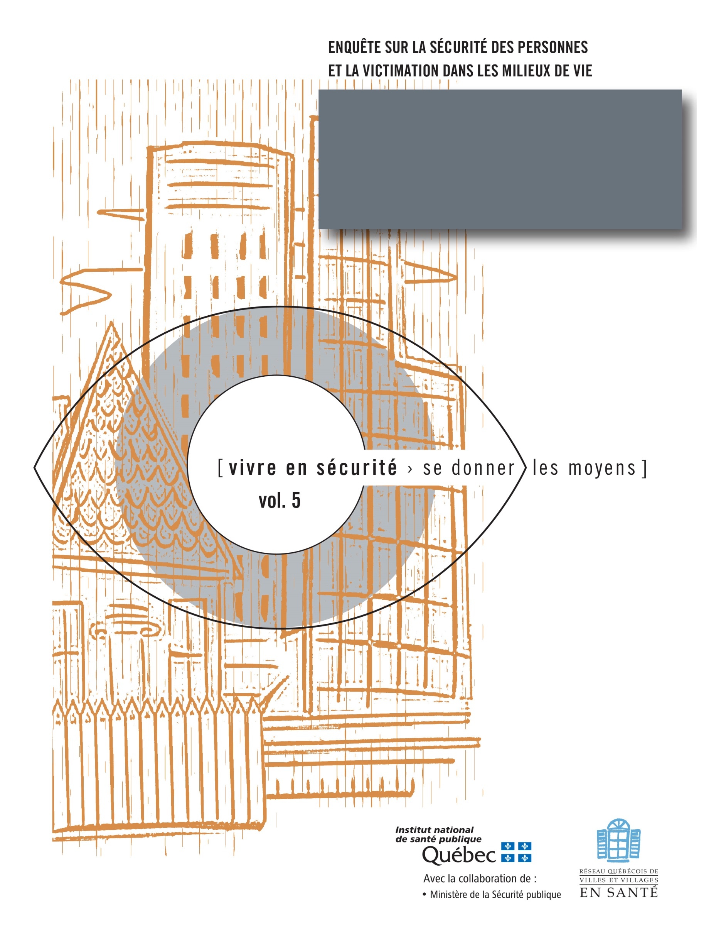
ANNEXE 5
FORMULAIRE D’ENGAGEMENT À LA CONFIDENTIALITÉ

FORMULAIRE D’ENGAGEMENT À LA CONFIDENTIALITÉ

Toute personne a le droit à sa vie privée. C’est pourquoi la confidentialité des sources de données doit être respectée non seulement par les intervieweurs, mais également par toute autre personne qui aura accès aux questionnaires ou aux données recueillies dans le projet d’enquête. En plus d’insister sur ce point lors des séances de formation que vous donnerez, il est recommandé de faire signer par toutes ces personnes un serment de confidentialité sur un formulaire préparé à cet effet.

Le formulaire d’engagement à la confidentialité devrait comprendre :
- le nom et le titre de la personne responsable de l’enquête, ainsi que le nom de son organisation,
- le but de l’enquête, et
- les implications de ce serment pour toute personne qui contribuera à l’enquête, tel que la confidentialité des sources et la sécurité physique des données.
L’exemple présenté ci-contre peut être adapté aux fins de votre enquête.

EXEMPLE DE FORMULAIRE D’ENGAGEMENT À LA CONFIDENTIALITÉ
Enquête sur la sécurité des personnes et la victimisation dans les milieux de vie

Cette enquête est sous la direction de [nom de la personne responsable], [titre de la personne responsable et nom de son organisation].

Il m’a été expliqué que :
Le but de l’enquête est de dresser un portrait des principaux enjeux de sécurité perçus par la population tel que : la perception de la sécurité du milieu de vie, la perception du risque encouru lorsqu’une personne est seule dans les espaces publics de son milieu de vie, la perception du désordre et des incivilités dans le milieu de vie, les comportements d’évitement ou de protection adoptés par la population, la satisfaction quant à certains services et l’expérience de victimisation.
Pour réaliser cette enquête, des entrevues seront réalisées avec/auprès de [type de participants]. Par la signature d’un formulaire de consentement écrit ou l’obtention d’un consentement verbal, la personne qui réalisera les entrevues s’engage auprès des participants à assurer la confidentialité des données recueillies.
Dans le cadre de mon implication dans la réalisation de cette enquête, j’aurai accès à des données qui sont confidentielles. En signant ce formulaire, je reconnais avoir pris connaissance du formulaire de consentement écrit signé avec les participants (ou de ce qui tiendra lieu de consentement oral) et je m’engage :
- À assurer la confidentialité des sources de données, soit à ne pas divulguer l’identité des participants ou toute autre donnée permettant d’identifier un participant, un organisme ou des intervenants des organismes collaborateurs;
- À assurer la sécurité physique et informatique des données recueillies;
- À ne pas conserver de copie des documents contenant des données confidentielles à des fins autres que celles nécessaires à la réalisation du projet.

Je, soussigné(e), __________________________________ m’engage à assurer la confidentialité des données auxquelles j’aurai accès.
________________________________________________ ____________________
Personne impliquée dans la réalisation de l’enquête Date
________________________________________________ ____________________
Responsable de l’enquête Date

